**Python语言程序设计**

**大作业文档**

|  |  |
| --- | --- |
| 项目名称 | 电子游戏销售数据分析与可视化 |
| 专业 | 软件工程 |
| 班级 | 软件23002班 |
| 学号 | 23001020202 |
| 姓名 | 贺宣宁 |

# 一、项目概述

## 1.1 项目背景：

随着电子游戏产业的蓬勃发展，市场数据量呈指数级增长。如何从海量的游戏销售数据中提取有价值的信息，识别市场趋势、平台生命周期以及玩家偏好，成为了游戏从业者和分析师关注的重点。本项目构建了一个围绕基于[www.vgchartz.com](http://www.vgchartz.com) 爬取的数据集的端到端数据分析管道，涵盖了数据获取、清洗、存储、分析、机器学习建模及可视化展示的全过程。

## 项目意义：

**全流程自动化**：实现了从原始数据采集（VGChartz爬虫）到最终交互式仪表盘生成的自动化工作流，极大地提高了数据处理效率。

**多维深度洞察**：不仅提供基础的销量统计，还引入了高级分析指标（如 HHI 市场集中度、CAGR 复合增长率、平台生命周期动能、发行商竞争力评分等），为市场决策提供深层依据。

**预测与推荐**：集成了机器学习模块（分位数回归、梯度提升等），能够预测游戏销量区间并基于内容进行相似游戏推荐，辅助挖掘潜在爆款。

**可视化呈现**：输出了包含静态图表（如生命周期瀑布图、桑基流图）和交互式 HTML 仪表盘在内的丰富可视化成果，便于报告展示与即时探索。

# 二、项目环境

| **类别** | **库名称** | **版本要求** | **用途** |
| --- | --- | --- | --- |
| 数据处理 | pandas | >=2.1 | 数据清洗、转换与统计分析 |
| numpy | >=1.26 | 数值计算与数组操作 |
| pyarrow | >=14.0 | Parquet 文件读写支持 |
| 网络爬虫 | requests | >=2.32 | 发送 HTTP 请求获取网页数据 |
| beautifulsoup4 | >=4.12 | 解析 HTML 提取结构化数据 |
| 数据库 | sqlalchemy | >=2.0 | ORM 映射与数据库连接管理 |
| psycopg2-binary | >=2.9 | PostgreSQL 数据库适配器 |
| 可视化 | matplotlib | >=3.8 | 生成静态统计图表 |
| seaborn | >=0.13 | 基于 matplotlib 的高级绘图库 |
| pyecharts | >=2.0 | 生成交互式 HTML 图表 |
| plotly | >=5.20 | 生成动态交互式可视化 |
| Jinja2 | >=3.1 | 高效模板引擎 |
| 机器学习 | scikit-learn | >=1.4 | 基础机器学习算法与评估 |
| lightgbm | >=4.0 | 高效的梯度提升决策树算法 |
| shap | >=0.43 | 模型解释性分析（特征重要度） |

# 三、项目流程

# 3.1详细流程描述

本项目是一个端到端的数据分析系统，通过 run.py 提供的交互式菜单或直接调用模块来驱动整个工作流。

### 3.1.1第一阶段：数据获取 (Data Scrape)

**入口**：用户选择“爬取”模式。

**执行**：调用 src.scrape_vgchartz.VGChartzScraper。

**过程**：爬虫程序访问 VGChartz 网站，根据配置（页数、页面大小）抓取游戏列表数据。

**输出**：生成原始数据文件 outputs/vgchartz_scrape.csv。

### 3.1.2第二阶段：数据清洗与存储 (Data Cleaning & ETL)

**入口**：用户选择“清洗”模式，或全流程自动进入此阶段。

**执行**：调用 src.clean_and_store.run_cleaning。

**过程**：

1.读取原始 CSV 数据。

2.执行清洗逻辑（处理缺失值、异常年份、去重、字段标准化）。

3.进行特征工程（如添加“平台家族”、“年代”等标签）。

**存储：**

**1.文件存储：**将清洗后的数据保存为 Parquet 格式（高效存储）与csv格式(方便查看)。

**2.数据库存储：**尝试将数据写入 PostgreSQL 数据库表 vgchartz_clean。如果数据库未配置，则仅保留本地文件。

### 3.1.3第三阶段：分析与可视化管线 (Analysis Pipeline)

**入口**：用户选择“分析”模式，或全流程最后一步。

**执行**：初始化并运行 src.pipeline.VGSalesPipeline。

**核心步骤：**

**数据加载：**优先从 PostgreSQL 数据库读取数据；如果数据库连接失败，自动回退读取本地 CSV/Parquet 文件。

**基础指标计算：**计算全球销量、区域占比、CAGR（复合年均增长率）、基尼系数、HHI（赫芬达尔—赫希曼指数）等统计指标。

**机器学习分析 (ML)：**

1.运行 src.ml.SalesMLAnalyzer。

2.执行聚类分析（区域偏好聚类）。

3.训练回归模型预测销量。

4.计算特征重要性（SHAP值）。

**可视化生成：**

1.调用 FigureGenerator 生成约 20 张静态图表（PNG），涵盖分布图、热力图、生命周期图等。

2.处理 ML 生成的图表（如 SHAP 蜂群图）并归档。

**报告与仪表盘：**

生成 JSON 格式的指标数据文件。

生成 Markdown 格式的分析简报 (analysis_summary.md)。

调用 DashboardBuilder 生成交互式 HTML 仪表盘(dashboard.html)。

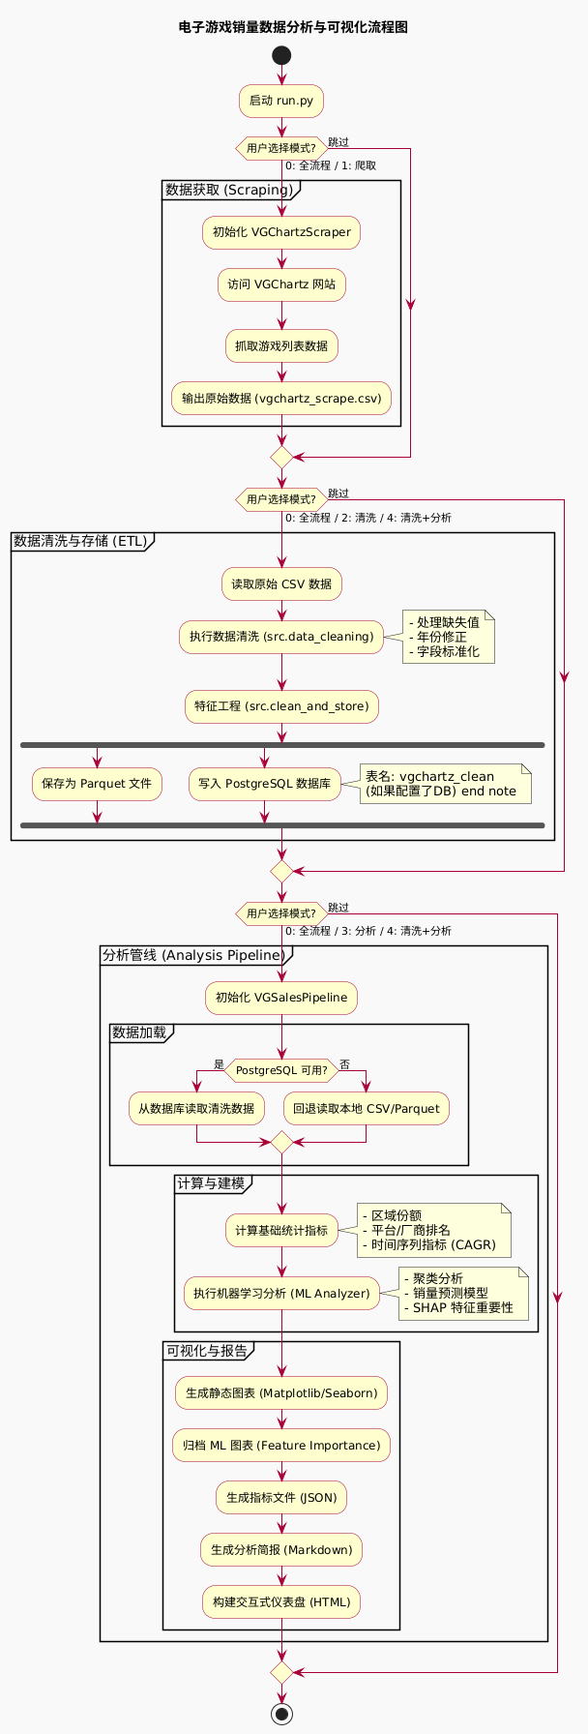

图3-1 项目流程图

# 四、项目实施

## 4.1 数据采集

**数据来源与数据量**:本项目的数据来源为全球知名的电子游戏销量统计网站 VGChartz (https://www.vgchartz.com/)。

**采集工具**：使用 Python 编写的自定义爬虫脚本 scrape_vgchartz.py。该脚本利用 requests 库发送 HTTP 请求，并结合 BeautifulSoup 解析 HTML 页面结构。

**采集策略**：为了获取最全面的数据，爬虫支持按游戏类型（Genre）遍历，并内置了 User-Agent 轮询与随机休眠机制（Sleep 1.5s-4s）以应对反爬虫策略。

**数据量**：爬虫遍历了 Action, Adventure, RPG 等多个分类的页面，最终采集了约 66,771 条 原始记录。每条记录包含排名（Rank）、游戏名称（Name）、平台（Platform）、发行商（Publisher）、以及北美（NA）、欧洲（EU）、日本（JP）等分区域的详细销量数据。

### 运行结果与核心代码展示:

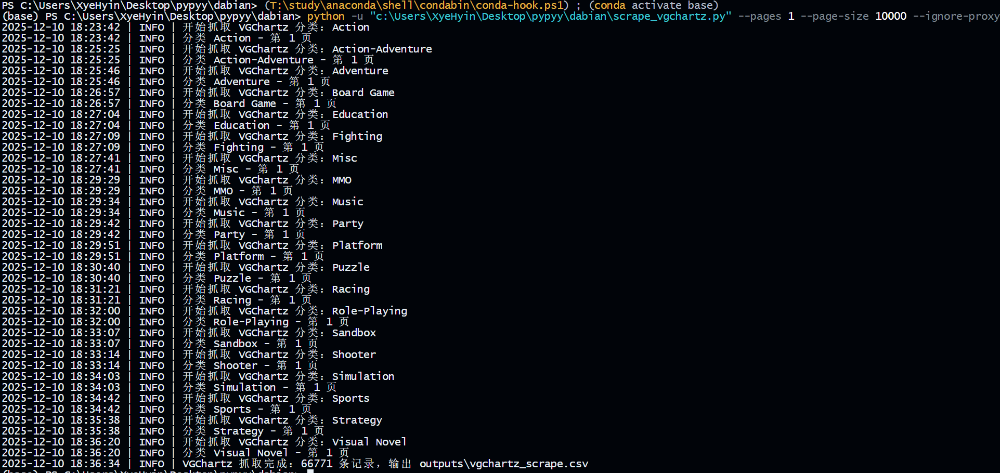

图4-1-1数据采集运行结果

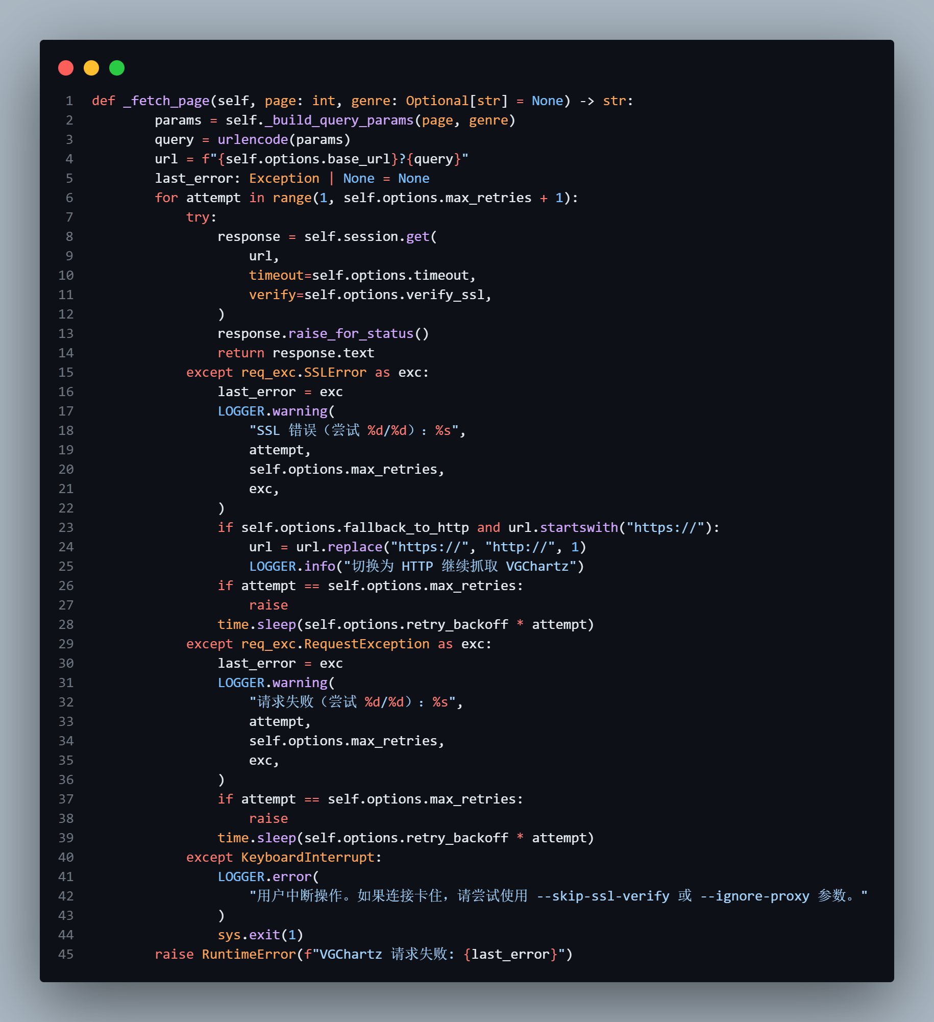

图4-1-2提供网络请求。  
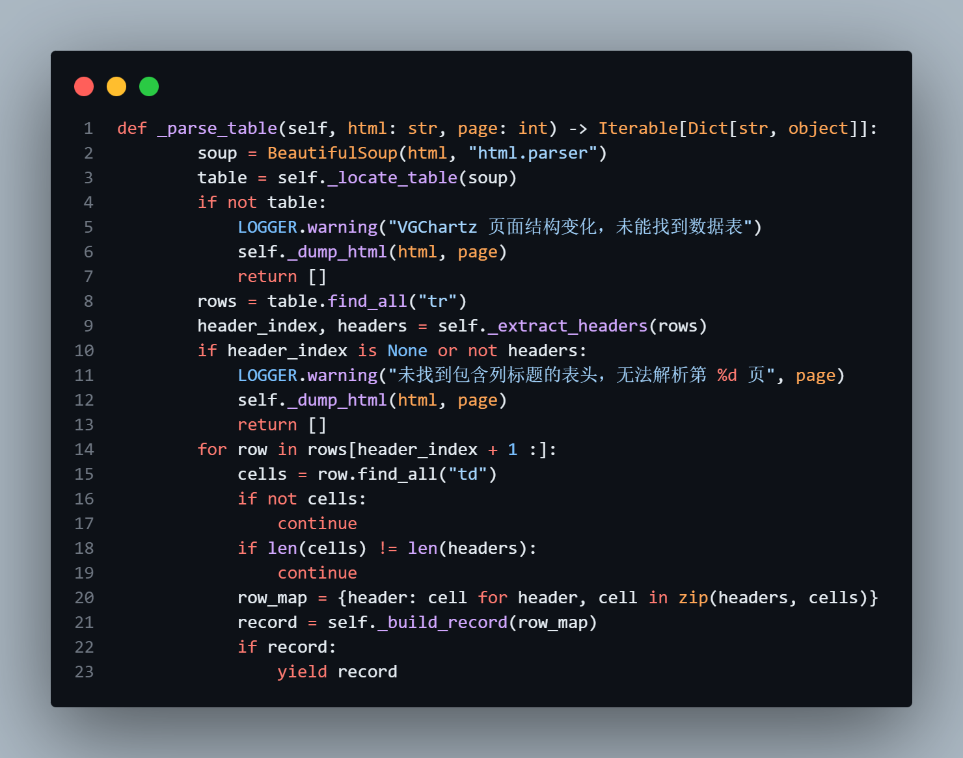

图4-1-3提取结构化数据。

## 4.2 数据预处理

**预处理内容**：数据预处理由 data_cleaning.py 中的 GameDataCleaner 类完成，主要包含以下核心步骤：

### 4.2.1.数据清洗与标准化：

去除字符串两端的空白字符，将 "N/A", "Unknown" 等无效值统一转换为 Pandas 的 NaN。

**日期解析**：将多样化的日期格式（如 "12th Nov 2005"）统一解析为标准 datetime 对象，并提取年份。

### 4.2.2高级缺失值插补 (MICE)：

对于关键的评分数据（Critic_Score, User_Score），没有采用简单的均值填充，而是使用了 MICE (多重插补) 算法（IterativeImputer）。该算法利用销量、年份等其他特征作为回归变量来预测并填补缺失的评分，保留了数据的统计分布特性。

### 4.2.3异常值检测：

集成了 Isolation Forest (孤立森林) 算法，基于销量、年份和评分等特征自动识别并标记异常数据点（Outliers），确保分析结果不受极端脏数据的干扰。

### 4.2.4特征工程：

构建了 Platform_Family（平台家族，如将 PS2, PS3 归为 PlayStation），计算 Score_Gap（媒体与玩家评分差），并将销量离散化为 Sales_Tier（如 "1-5M", "20M+"）以便于分层分析。

### 运行结果与核心代码展示:

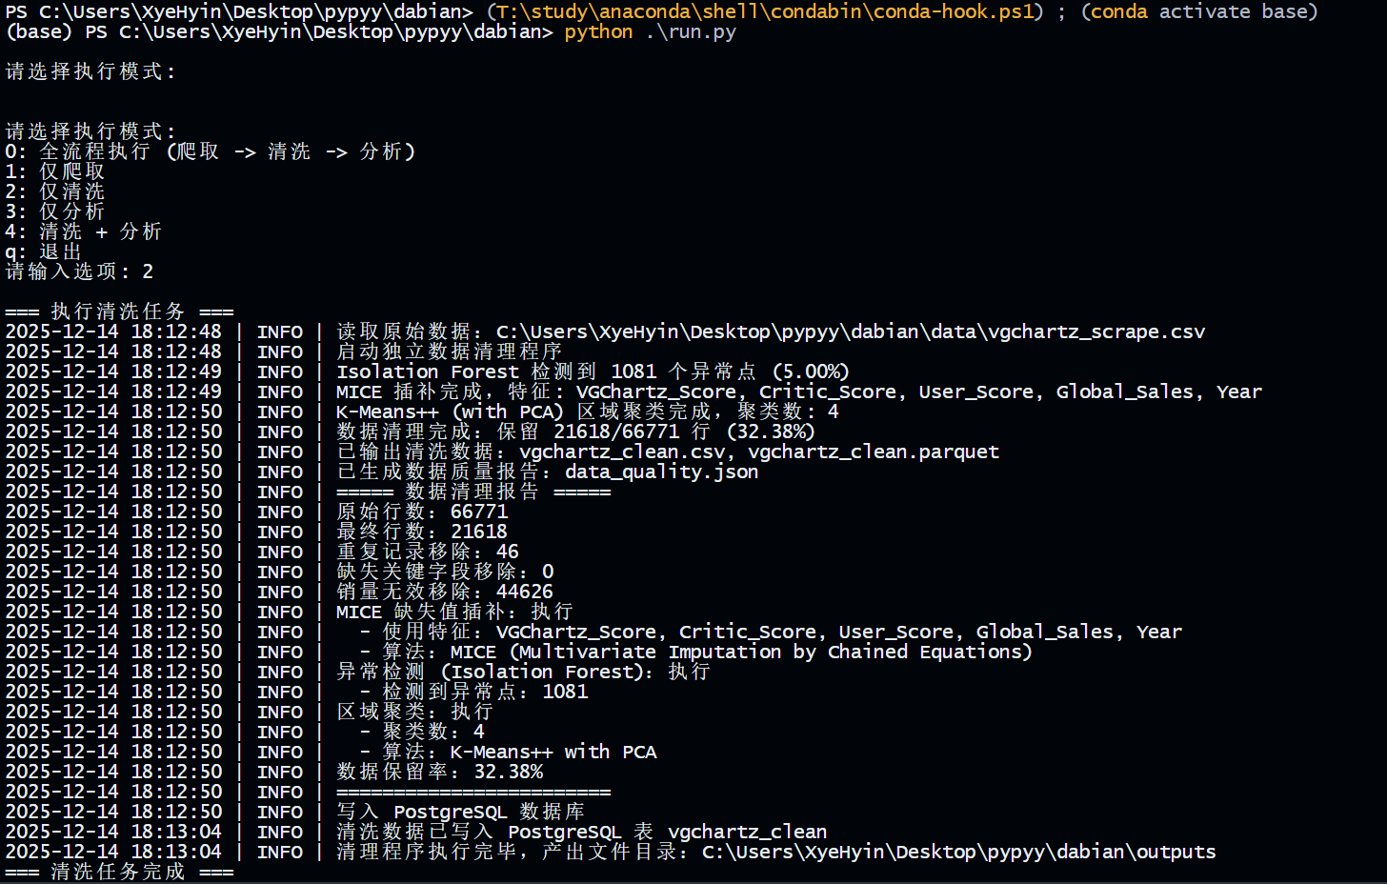

图4-2-1 数据预处理运行结果

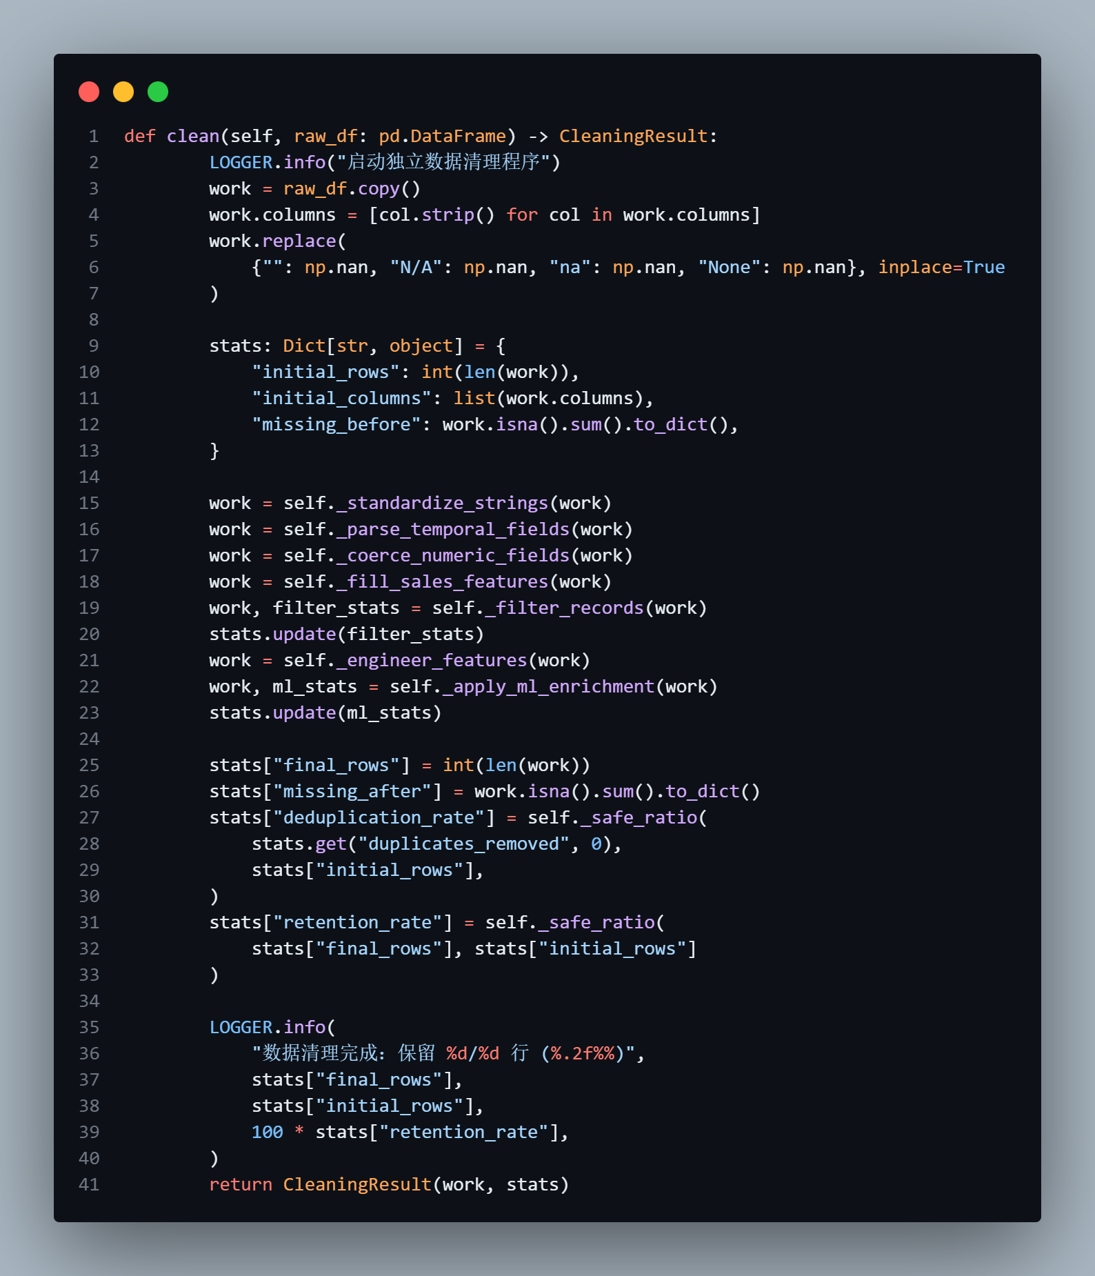

图4-2-2清洗主管线

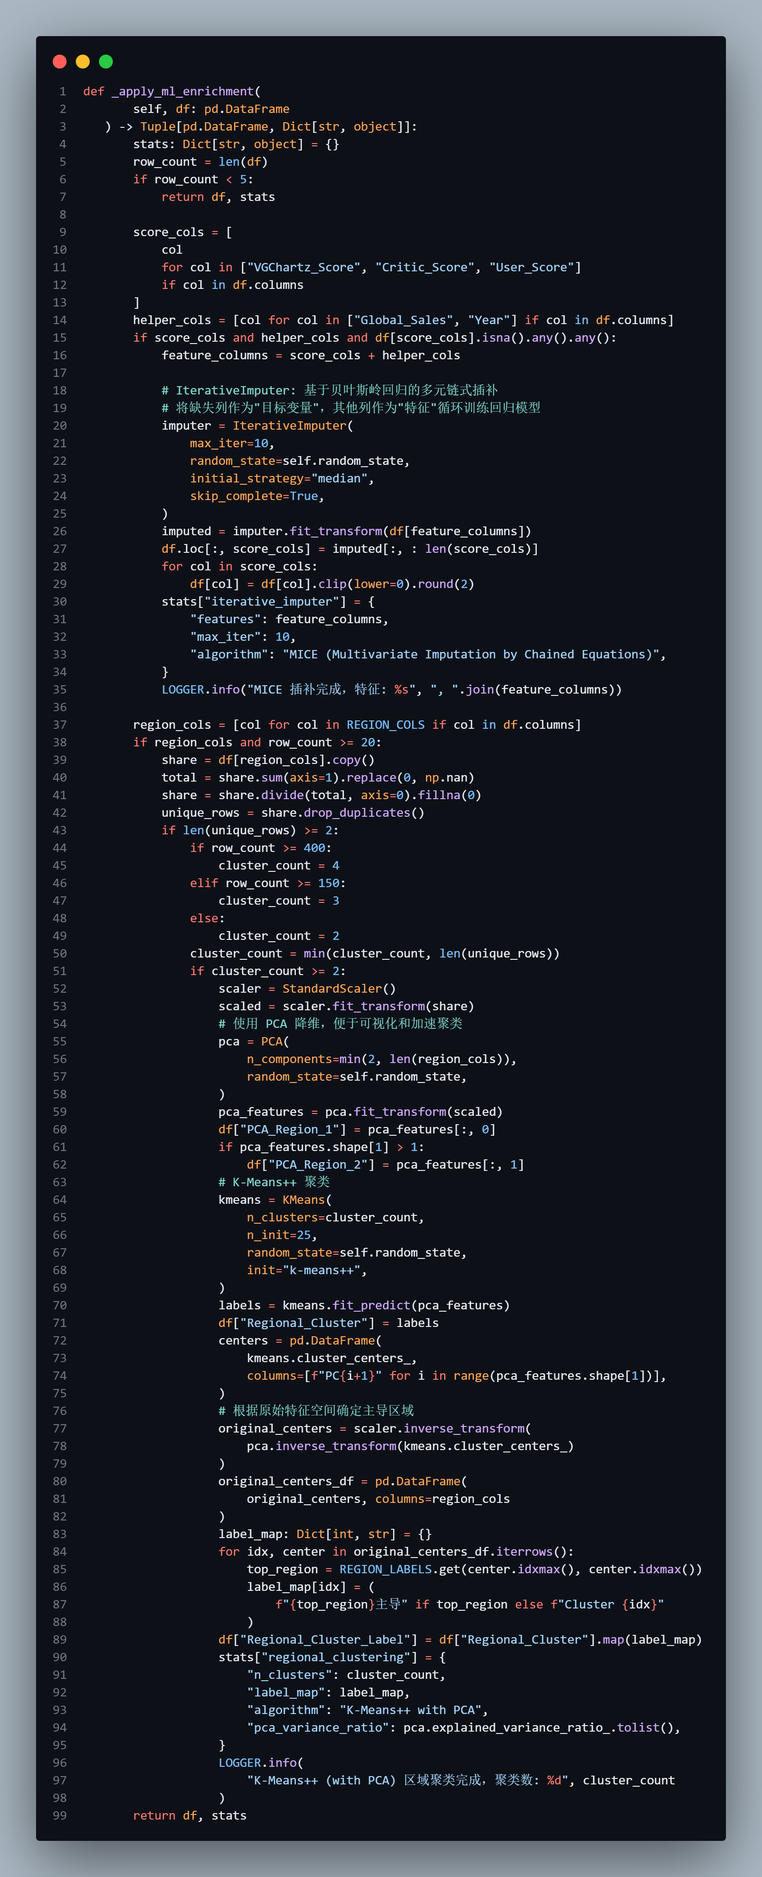

图4-2-3 MICE 缺失值插补和 PCA+K-Means 聚类特征工程

## 4.3 数据存储

**存储方式**：清洗后的数据采用“本地文件 + 关系型数据库” 的双重存储模式，由 clean_and_store.py 执行：

### 4.3.1文件存储：

数据被保存为 CSV 格式（通用性强）和 Parquet 格式（列式存储，读写效率高，适合大数据分析）。

### 4.3.2数据库存储：

通过 database.py 模块，利用 SQLAlchemy 和 psycopg2 驱动，将清洗后的 DataFrame 自动写入 PostgreSQL 数据库。

数据存储在名为 vgchartz_clean 的表中，这使得后续的分析脚本可以直接通过 SQL 查询获取结构化数据，支持更复杂的查询操作

### 运行结果与核心代码展示



图4-3-1 数据存储运行结果

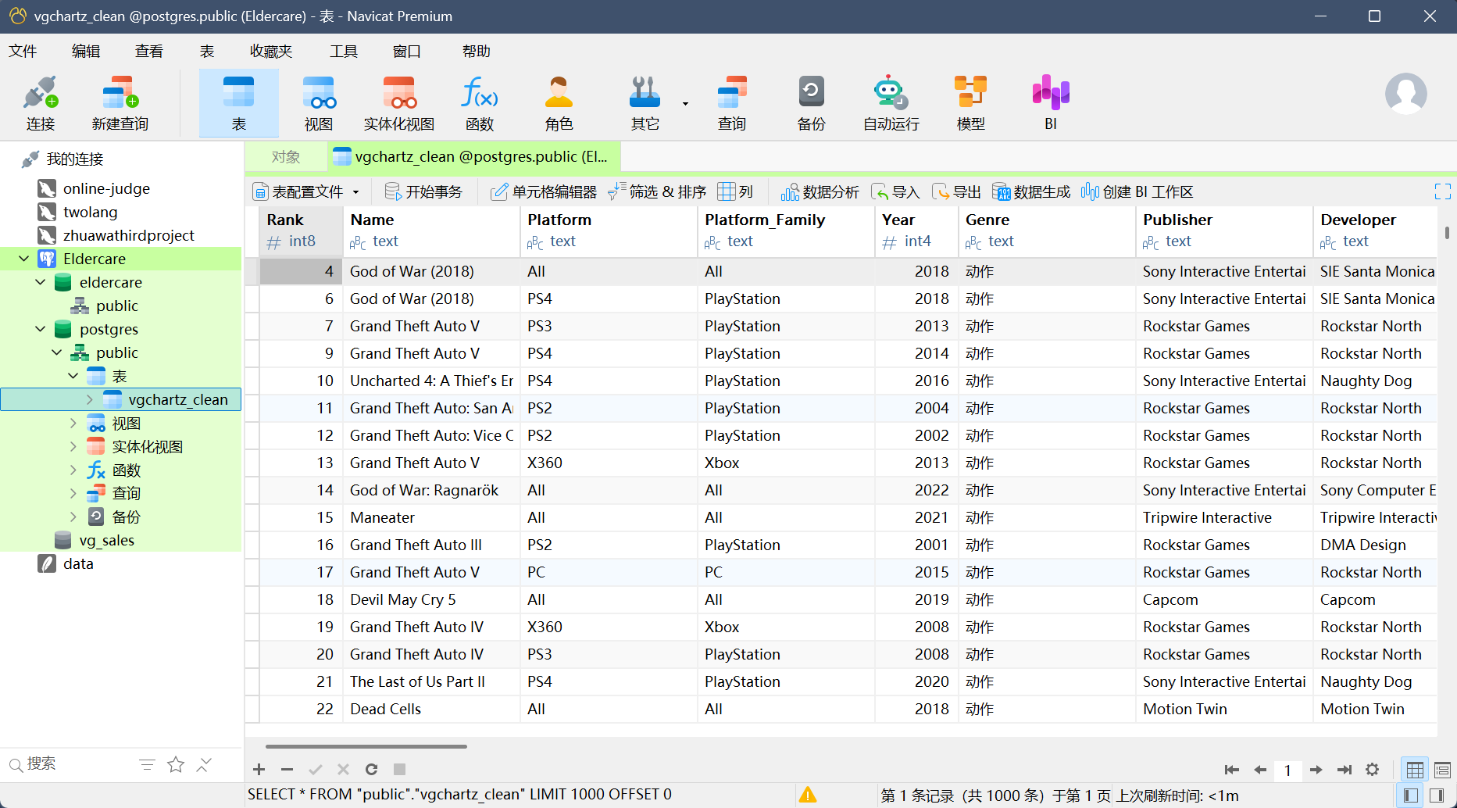

图4-3-2 数据库存储结果

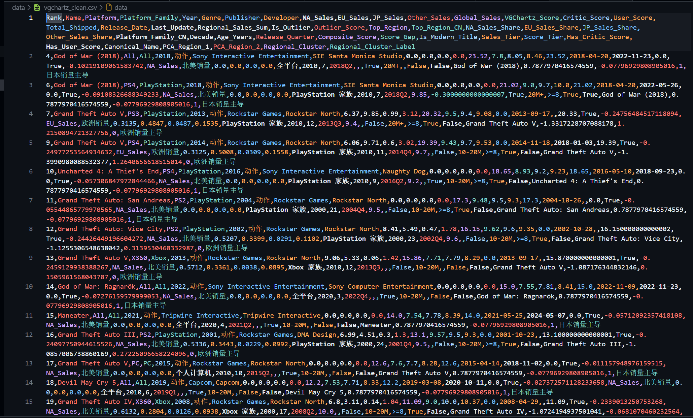

图4-3-2 csv导出结果

## 文本 AI 生成的内容可能不正确。

图4-3-2 数据库写入方法

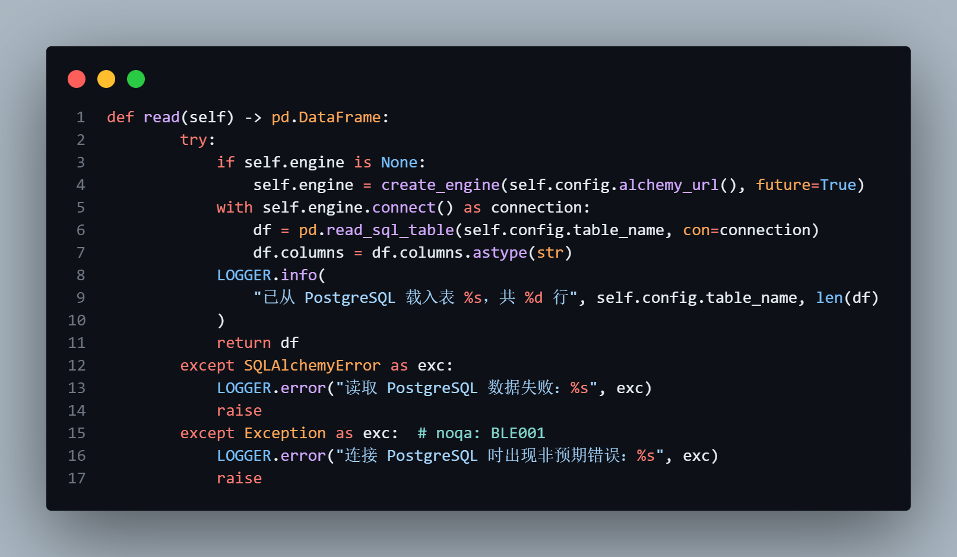

图4-3-3 数据库读出方法

## 4.4 数据分析

**分析方法**：项目利用 ml.py 中的 SalesMLAnalyzer 类进行了深入的机器学习分析：

### 4.4.1.预测性建模 (LightGBM)：

**销量预测（回归）**：使用 LightGBM 梯度提升树模型预测游戏的全球销量（Global_Sales），评估指标包括 MAE, RMSE 和 R²。

**爆款分类**：构建分类模型判断游戏销量是否能突破特定阈值（如100万套），并使用 CalibratedClassifierCV 对预测概率进行校准。

### 4.4.2.模型可解释性 (SHAP)：

引入 SHAP (SHapley Additive exPlanations) 值分析，精确量化各特征（如 Critic_Score, Genre, Publisher）对销量预测的贡献度，生成特征重要性排名的蜂群图。

### 4.4.3无监督聚类：

**区域偏好聚类**：使用 K-Means++ 结合 PCA (主成分分析) 对各地区的销量占比（NA_Share, EU_Share, JP_Share）进行降维聚类，识别出“北美主导型”、“日本主导型”等不同的游戏市场形态。

**行为细分 (GMM)**：利用 高斯混合模型 (GMM) 对游戏进行软聚类，基于评分、年代和销量特征划分游戏生命周期类型。

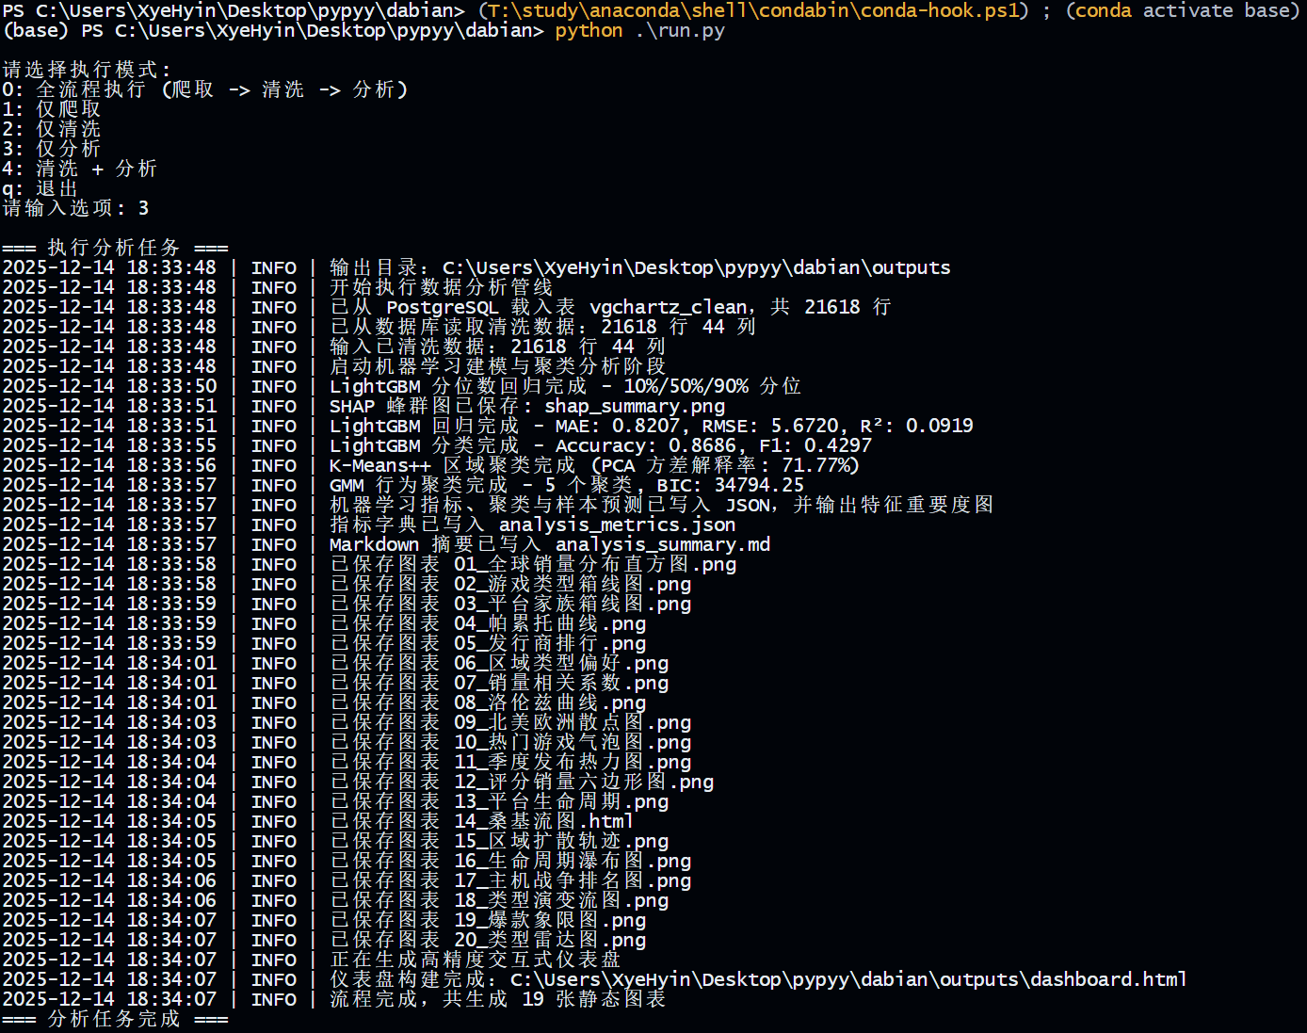

图4-4-1 数据分析运行结果

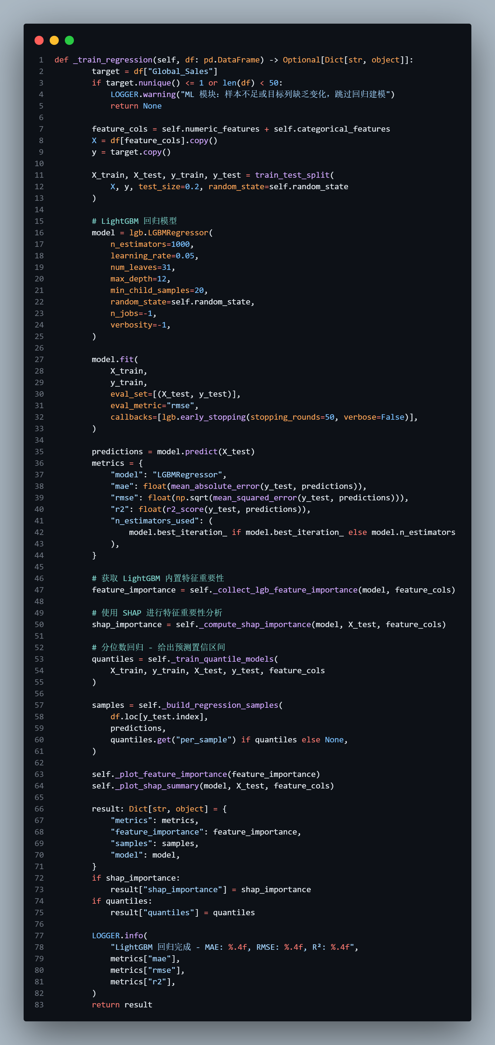

图4-4-2 完整的机器学习回归流程

## 4.5 数据可视化与分析

本项目使用 matplotlib 和 seaborn 绘制了多张高级统计图表，并且使用jinja2进行模板化生成前端仪表盘,以下展示仪表盘预览图以及选取三张代表性图表进行说明：

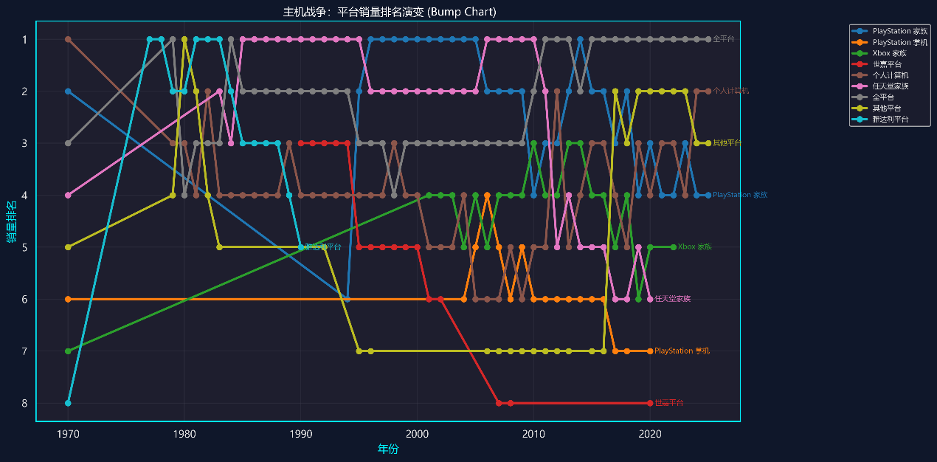

图4-5-1：主机战争 - 平台销量排名演变 (Bump Chart)

**分析说明：**

图形描述：该图表（凹凸图）展示了各主要游戏平台（如 PlayStation, Xbox, Nintendo）在不同年份的销量排名变化。每条折线代表一个平台家族，Y轴为当年销量排名（越靠上排名越高）。

结果分析：可以清晰地看到主机市场的世代更替。例如，PlayStation 家族（蓝色系）长期保持前列，但在 PS3 初期可能因 Xbox 360 的强劲表现而排名暂时下滑；Nintendo（如 Wii 时期）会有爆发式的排名上升，随后在生命周期末期下降。这直观反映了“主机战争”中各厂商的市场统治力消长。

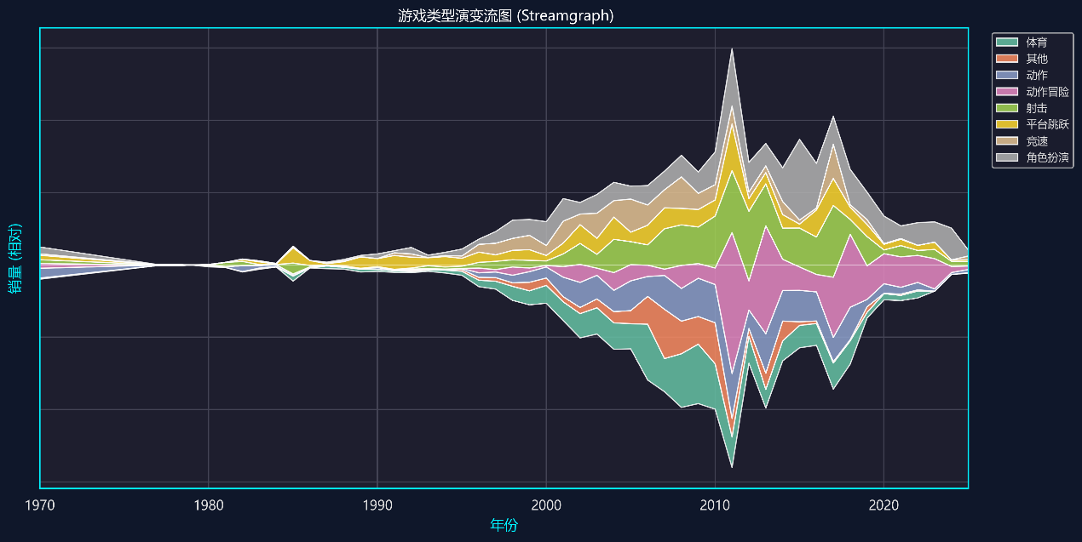

图4-5-2：游戏类型演变流图 (Streamgraph)

**分析说明：**

**图形描述**：这是一种堆叠面积图的变体，流动的形状展示了 Action, Shooter, RPG 等不同游戏类型（Genre）的销量随时间的相对占比和总量变化。

**结果分析**：图表揭示了玩家口味的历史变迁。例如，早期的 Platform（平台跳跃类）游戏占据巨大份额，但随着 2005 年后高清主机的普及，Shooter（射击类）和 Action（动作类）游戏的色块面积显著扩大，成为市场主流；而 Strategy（策略类）可能一直保持稳定但较小的份额。

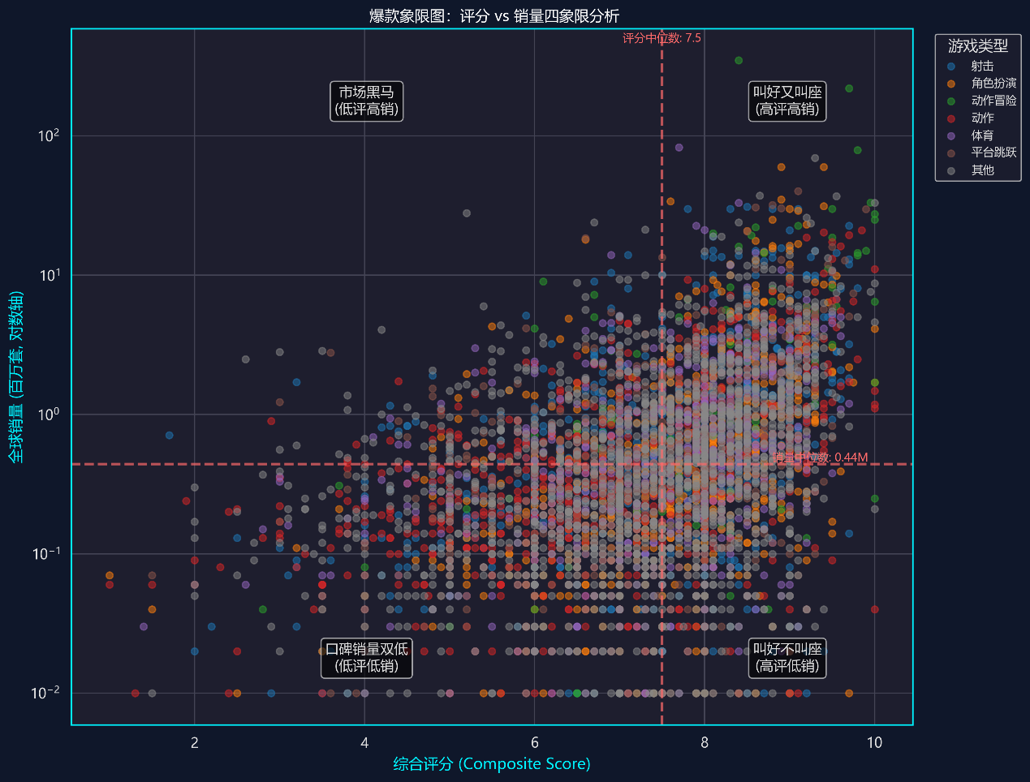

图4-5-3：爆款象限图 (Quality-Sales Quadrant)

**分析说明：**

**图形描述**：这是一个四象限散点图，X轴为综合评分（Composite Score），Y轴为全球销量（对数刻度）。图中间的虚线分别代表评分中位数和销量中位数，将游戏划分为四个区域。

**结果分析：**

右上象限（叫好又叫座）：高分高销量的“神作”，如 GTA、塞尔达传说。

右下象限（叫好不叫座）：高分但销量低的“冷门佳作”，可能是艺术风格独特但受众小的独立游戏。

左上象限（市场黑马/被高估）：评分低但销量极高，通常是拥有强大IP但口碑翻车的年货游戏。

左下象限（平庸之作）：低分低销量，属于市场中的大多数。

给出3种不同类型的图形表示，并给出分析结果说明

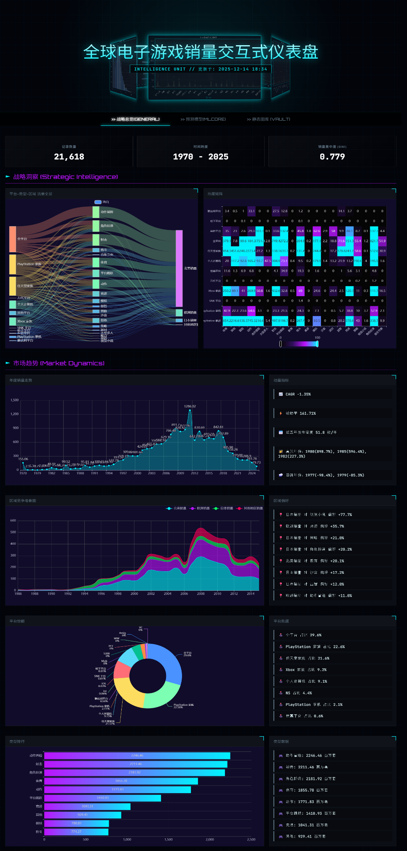

图4-5-4：仪表盘战略总览

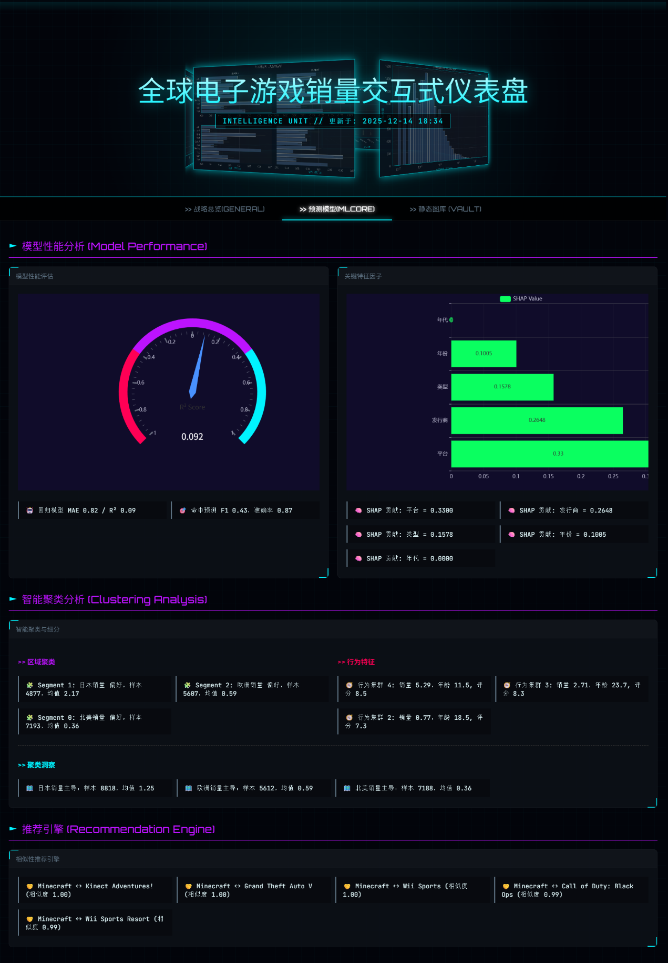

图4-5-5: 仪表盘预测模型部分

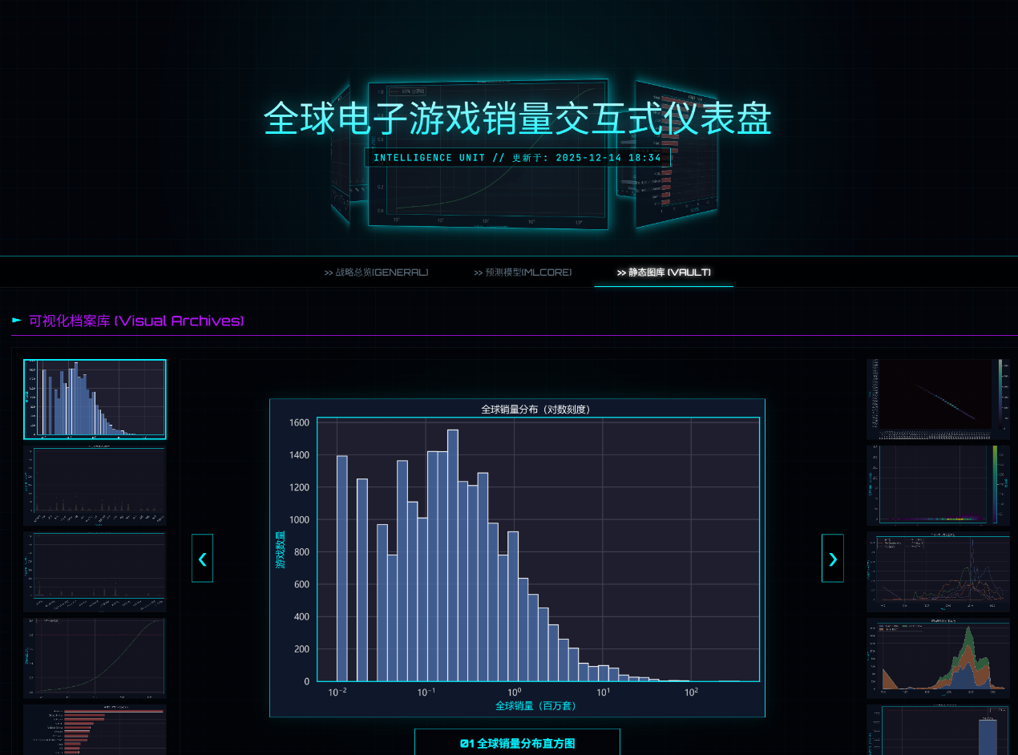

图4-5-6：仪表盘可视化档案部分

## 4.6 创新

**1.全流程自动化管道**：构建了从爬虫采集、清洗入库、ML建模到可视化输出的完整 Pipeline，且支持断点续传（优先读取数据库），极大地提高了数据分析的效率和可复现性。

**2.引入高级机器学习技术：**不同于常规统计分析，本项目构建了深度 ML 矩阵。首先，集成 LightGBM 进行高精度预测，并引入分位数回归（Quantile Regression）量化市场风险（输出 10%-90% 置信区间）；其次，创新性地使用 MICE 多重插补处理缺失评分，并配合孤立森林（Isolation Forest）剔除脏数据；最后，结合 SHAP 值实现模型的可解释性分析，并利用 GMM 和 K-Means++ 完成多维聚类。

**3.复杂可视化实现**：实现了 Matplotlib 中不常见的复杂图表，如 Bump Chart (凹凸图) 和 Streamgraph (河流图)，并结合了 Isolation Forest 进行异常值清洗，体现了对数据深度的挖掘能力。

# 五、项目总结

**技术栈的综合运用**：通过本项目，我不仅巩固了 Python 基础（Pandas, Numpy），还深入实践了数据工程（SQLAlchemy, PostgreSQL）和机器学习（Scikit-learn, LightGBM）的高级应用。特别是解决爬虫反爬、清洗脏数据（如非标准日期格式）的过程，让我深刻理解了“数据清洗占据 80% 时间”的行业现状。

**数据驱动决策的思维**：在分析“叫好不叫座”的象限图时，我意识到高评分并不等同于商业成功。通过 SHAP 值分析，我发现“发行商”和“平台”对销量的权重有时甚至超过游戏本身的“评分”，这让我学会了从多维度、客观地看待市场数据，而不是仅凭直觉。

**遇到的挑战与解决**：在爬取 VGChartz 时，初期经常遇到连接超时和 429 错误。我通过查阅资料，实现了 User-Agent 随机轮询和指数退避重试机制，最终成功获取了完整数据。此外，在绘制 Bump Chart 时，Pandas 的数据透视和 Matplotlib 的绘图逻辑较为复杂，我通过查阅官方文档并不断调试，最终实现了理想的可视化效果，极大地提升了我的代码调试能力。